localStorage:
这个是h5新加入的一个特性，用来作为本地存储使用的，其在一般浏览器中大小约为5M，在不同的浏览器中不同。
优势：
拓展了cookie的4k限制。
可以将第一次请求的数据直接存储在本地，相当于一个小型的数据库。
劣势：
目前浏览其把localStorage的值类型限定为string类型。
Localstorage在浏览器隐私模式下面是不可读取的。
Localstorage本质上是对字符串的读取，如果存储内容多的话会消耗内存空间，会导致页面卡顿。
Localstorage不能被爬虫抓取到。

Localstorage与sessionstorage的区别在于，前者是永久存储的。

Localstorage的方法
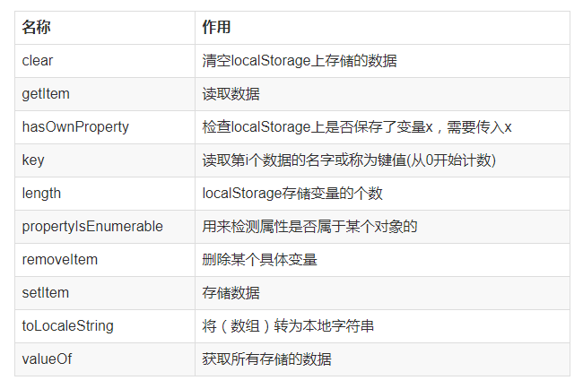

清空localstorage
localstorage.clear();
localstorage //Storage {length: 0}

存储数据(即写入数据)
var storage = localstorage;
storage.a = 1;
storage[“b”] = 2;
storage.setItem(“c”,3);
storage; //Storage{a:1,b:2,c:3,length:3}

读取数据
storage.getItem(“c”);
storage.a;
storage[“b”];
storage.valueOf() //读取storage上的所有数据
Storage.key(0) //读取第一条数据的变量名(键值)

删除某个变量
storage.removeItem(“a”); //undefined

检查localStorage里是否保存某个变量
storage.hasOwnProperty(‘b’); //true
storage.hasOwnproperty(“name”); //false

将数组转换为本地字符串
使用toLocalString()方法。

将Json存储到localStorage里

var students = {
xiaoming:{
name: “xiaoming”,
grade: 1
},
teemo: {
name:”teemo”,
grade: 3
}
}
students = JSON.stringify(studets); //将JSON转为字符串存到变量里
console.log(students);
storage.setItem(“students”,students); //将变量存到localstorage里

var newstudents = storage.getItem(“students”);
newStudents = JSON.parse(students); //转换为JSON
console.log(newStudents); //打印出原先对象

作为 Web Storage API 的接口，Storage 提供了访问特定域名下的会话存储（session storage）或本地存储（local storage）的功能，例如，可以添加、修改或删除存储的数据项。
但需要通过localstorage或者sessionstorage来进行操作storage.
如果你想要操作一个域名的会话存储（session storage），可以使用 Window.sessionStorage；如果想要操作一个域名的本地存储（local storage），可以使用 Window.localStorage。

JSON
JSON(JavaScript Object Notation, JS 对象标记) 是一种轻量级的数据交换格式。它基于 ECMAScript (w3c制定的js规范)的一个子集，采用完全独立于编程语言的文本格式来存储和表示数据。简洁和清晰的层次结构使得 JSON 成为理想的数据交换语言。 易于人阅读和编写，同时也易于机器解析和生成，并有效地提升网络传输效率。
JSON语法规则
在 JS 语言中，一切都是对象。因此，任何支持的类型都可以通过 JSON 来表示，例如字符串、数字、对象、数组等。但是对象和数组是比较特殊且常用的两种类型：
- 对象表示为键值对
- 数据由逗号分隔
- 花括号保存对象
- 方括号保存数组
JSON 键/值对：
JSON 键值对是用来保存 JS 对象的一种方式，和 JS 对象的写法也大同小异，键/值对组合中的键名写在前面并用双引号 "" 包裹，使用冒号 : 分隔，然后紧接着值：
{"firstName": "Json"}
这很容易理解，等价于这条 JavaScript 语句：
{firstName : "Json"}
JSON 与 JS 对象的关系
JSON 是 JS 对象的字符串表示法，它使用文本表示一个 JS 对象的信息，本质是一个字符串。
如
var obj = {a: 'Hello', b: 'World'}; //这是一个对象，注意键名也是可以使用引号包裹的
var json = '{"a": "Hello", "b": "World"}'; //这是一个 JSON 字符串，本质是一个字符串

JSON 和 JS 对象互转
要实现从对象转换为 JSON 字符串，使用 JSON.stringify() 方法：
var json = JSON.stringify({a: 'Hello', b: 'World'}); //结果是 '{"a": "Hello", "b": "World"}'
要实现从 JSON 转换为对象，使用 JSON.parse() 方法：
var obj = JSON.parse('{"a": "Hello", "b": "World"}'); //结果是 {a: 'Hello', b: 'World'}

